De ziel van je hand en toch een 6ruiten 23-9-2023

Afgelopen donderdag zomaar een klein spelletje wat na het spelen nog enige gesprekstof opleverde.

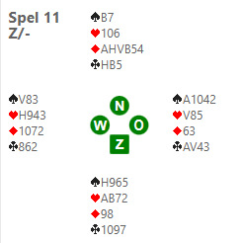

Het is cross-imp maar de speelsoort maakt eigenlijk niet echt uit.

Het bieden ging als volgt:

pas pas 1♦ dbl

rdbl 1♥ pas pas

pas

Uiteindelijk kwam de 7e slag nog binnen en dat werd een duur avontuur voor NZ.

Dit had uiteraard anders gekund, noord kan (moet?) met 1nt openen, mocht het daarbij blijven scoort dat alvast 90-120 punten en dat is al veel beter dan de -80 die er nu gescoord werden maar zelfs 3nt is nog niet zomaar down.

Nu noord begon met 1♦ en oost doubleert is het maar de vraag of je als zuid nog interesse moet hebben in en contract in een hoge kleur aangezien oost er meestal wel wat in heeft. Een praktischere aanpak is bieden wat je hebt, namelijk stoppers in de kleuren van oost en een handje vol punten.

Verder is het de vraag of er in noord en/of zuid gepast mag worden of dat het bieden forcing is door het redoublet, hiermee is immers verteld dat NZ de meerderheid van de punten hebben. Ik zou zelf met de noordhand de raadsel laten voor wat het is en 3nt bieden.

Oost mag uit en had gewild dat hij was thuisgebleven nu hij van deze holding uit mag komen.

Omdat 6ru nu eenmaal mijn favoriete contract is, nog even spel 15

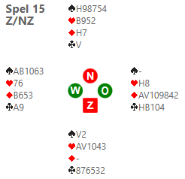

Zuid mag beginnen en zal indien mogelijk met een Muiderberg beginnen, helaas spelen wij dat niet en dan kan je passen of je trekt grote schoenen aan en je opent 1♥, dat laatste bedacht mijn partner. Hoe ga je nu nog in 6♦ komen? Wel, oost bood in de eerste ronde vlot 5♦, dit zou aanleiding kunnen zijn om de 6e te bieden, maar zover kwam het niet, met 5♥ werd uitgenomen en dat werd vervolgens uitgepast, dat laatste is misschien wel het voorzichtigste bod van dit prille seizoen.

Uiteraard is 6♦ niet 100% dicht maar in de oost hand wordt dit eenvoudig gehaald met de beschermde harten heer en ruiten heer op zijn plek.

Cross-imps is best leuk alleen op de bridgemates gaat het naarmate de avond vordert steeds vreemder uitzien. De laatste ronde scoorde we op een paar deelscores een aantal imps wat in de normale tabel niet voorkomt, 26 imp weg in 1nt contract brrrrrr.